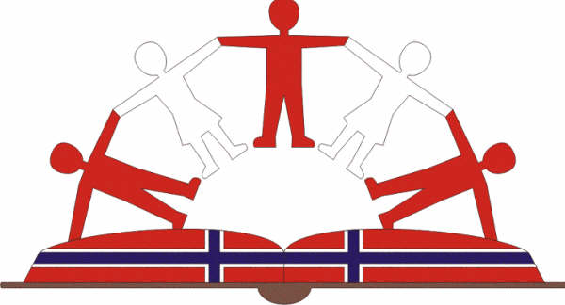 CENTRO DE PROMOCION DE EDUCACION Y DESARROLLO
“SOCIEDAD E IDENTIDAD” CEPED

“Año de la Diversificación Productiva y del Fortalecimiento de la Educación"

MÅNEDEN SOM GIKK – OKTOBER 2015 – ALDEA

I starten av oktober kom Sonja fra Østerrike til barnehjemmet. Sonja er 29 år, utdannet prosjektleder og jobber til vanlig i bank i Wien. Hun ønsket som mange av oss å gi noe tilbake og skal være her hos oss i hele seks måneder. Hun har funnet seg godt til rette og barna har fått seg en god venn

Oktober har for det meste betydd skole og forberedelser for El Niño på barnehjemmet. Myndighetene har bestemt at alle skolene skal stenges 30. november på grunn av ekstremværet. Skoleåret blir da forkortet med nesten en måned, så for å komme seg gjennom alt har ungene nå undervisning seks dager i uken og opplegget er noe mer intenst. Dette er slik at de skal få godkjent året og vil slippe å ta det igjen neste år. Heldigvis har det blitt litt kos oppi alt arbeidet.

To lørdager etter skolen har studenter fra ulike universiteter fra fylket vært på besøk og hatt show for barna. Det å få en universitetsutdanning er et privilegium her nede, og alle utdanningsretninger har fag der de skal bruke sine kunnskaper for å bidra positivt for noen som har mindre. Titt og ofte er vi så heldig at noen av disse gruppene velger oss – da kommer det gjerne inn noen smådonasjoner av ting, klær eller ris og gjerne underholdning for barna. Vi setter stor pris på alt godt som kommer vår vei

Irene Elise kom tilbake til barnehjemmet i slutten av oktober etter å ha vært i Norge noen uker for å informere våre bidragsytere. Vi syntes det var på sin plass med litt ekstra gøy den siste lørdagen i måneden etter mye fokus på lekser, prøver og generelt skole. Sammen med de frivillige lagde vi et rebusløp bestående av ulike leker. Vi sier som Rema 1000 – det enkleste er ofte det beste.

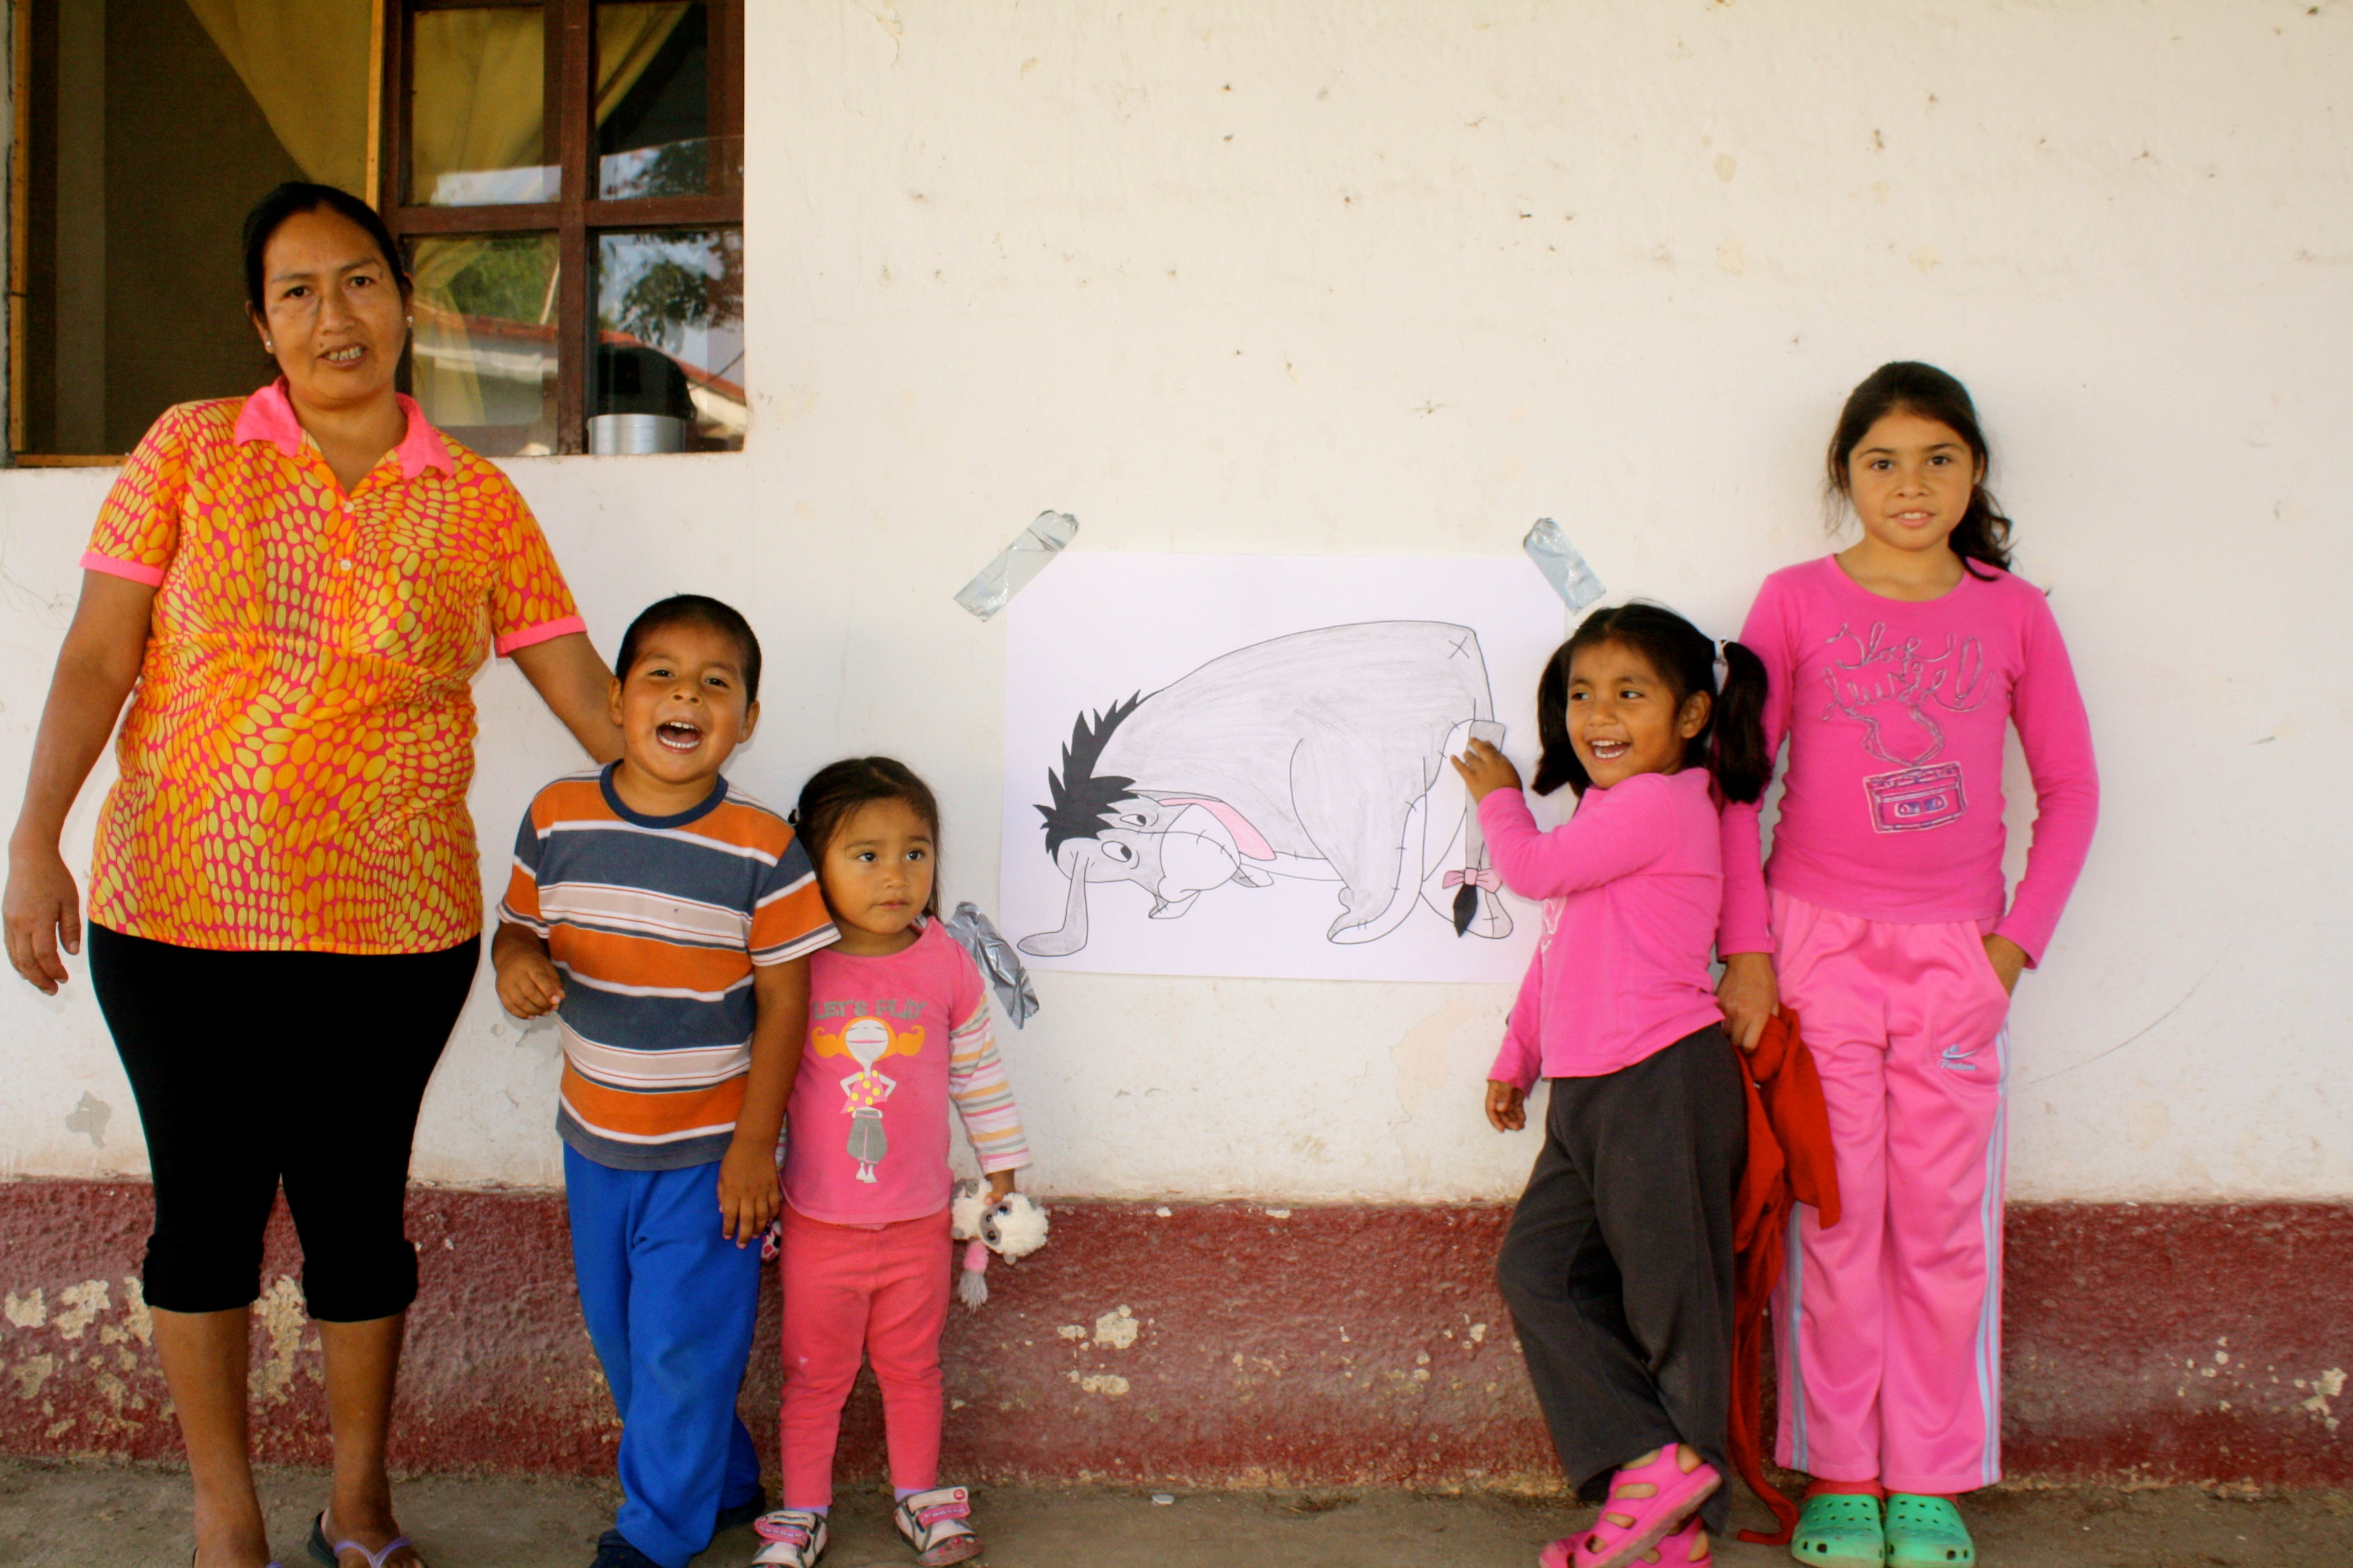
# Sett hale på Tussi! Sonja er kreativ og tegnet en kjempefin Tussi! Her er de minste i hus 04 med tante Petronila.

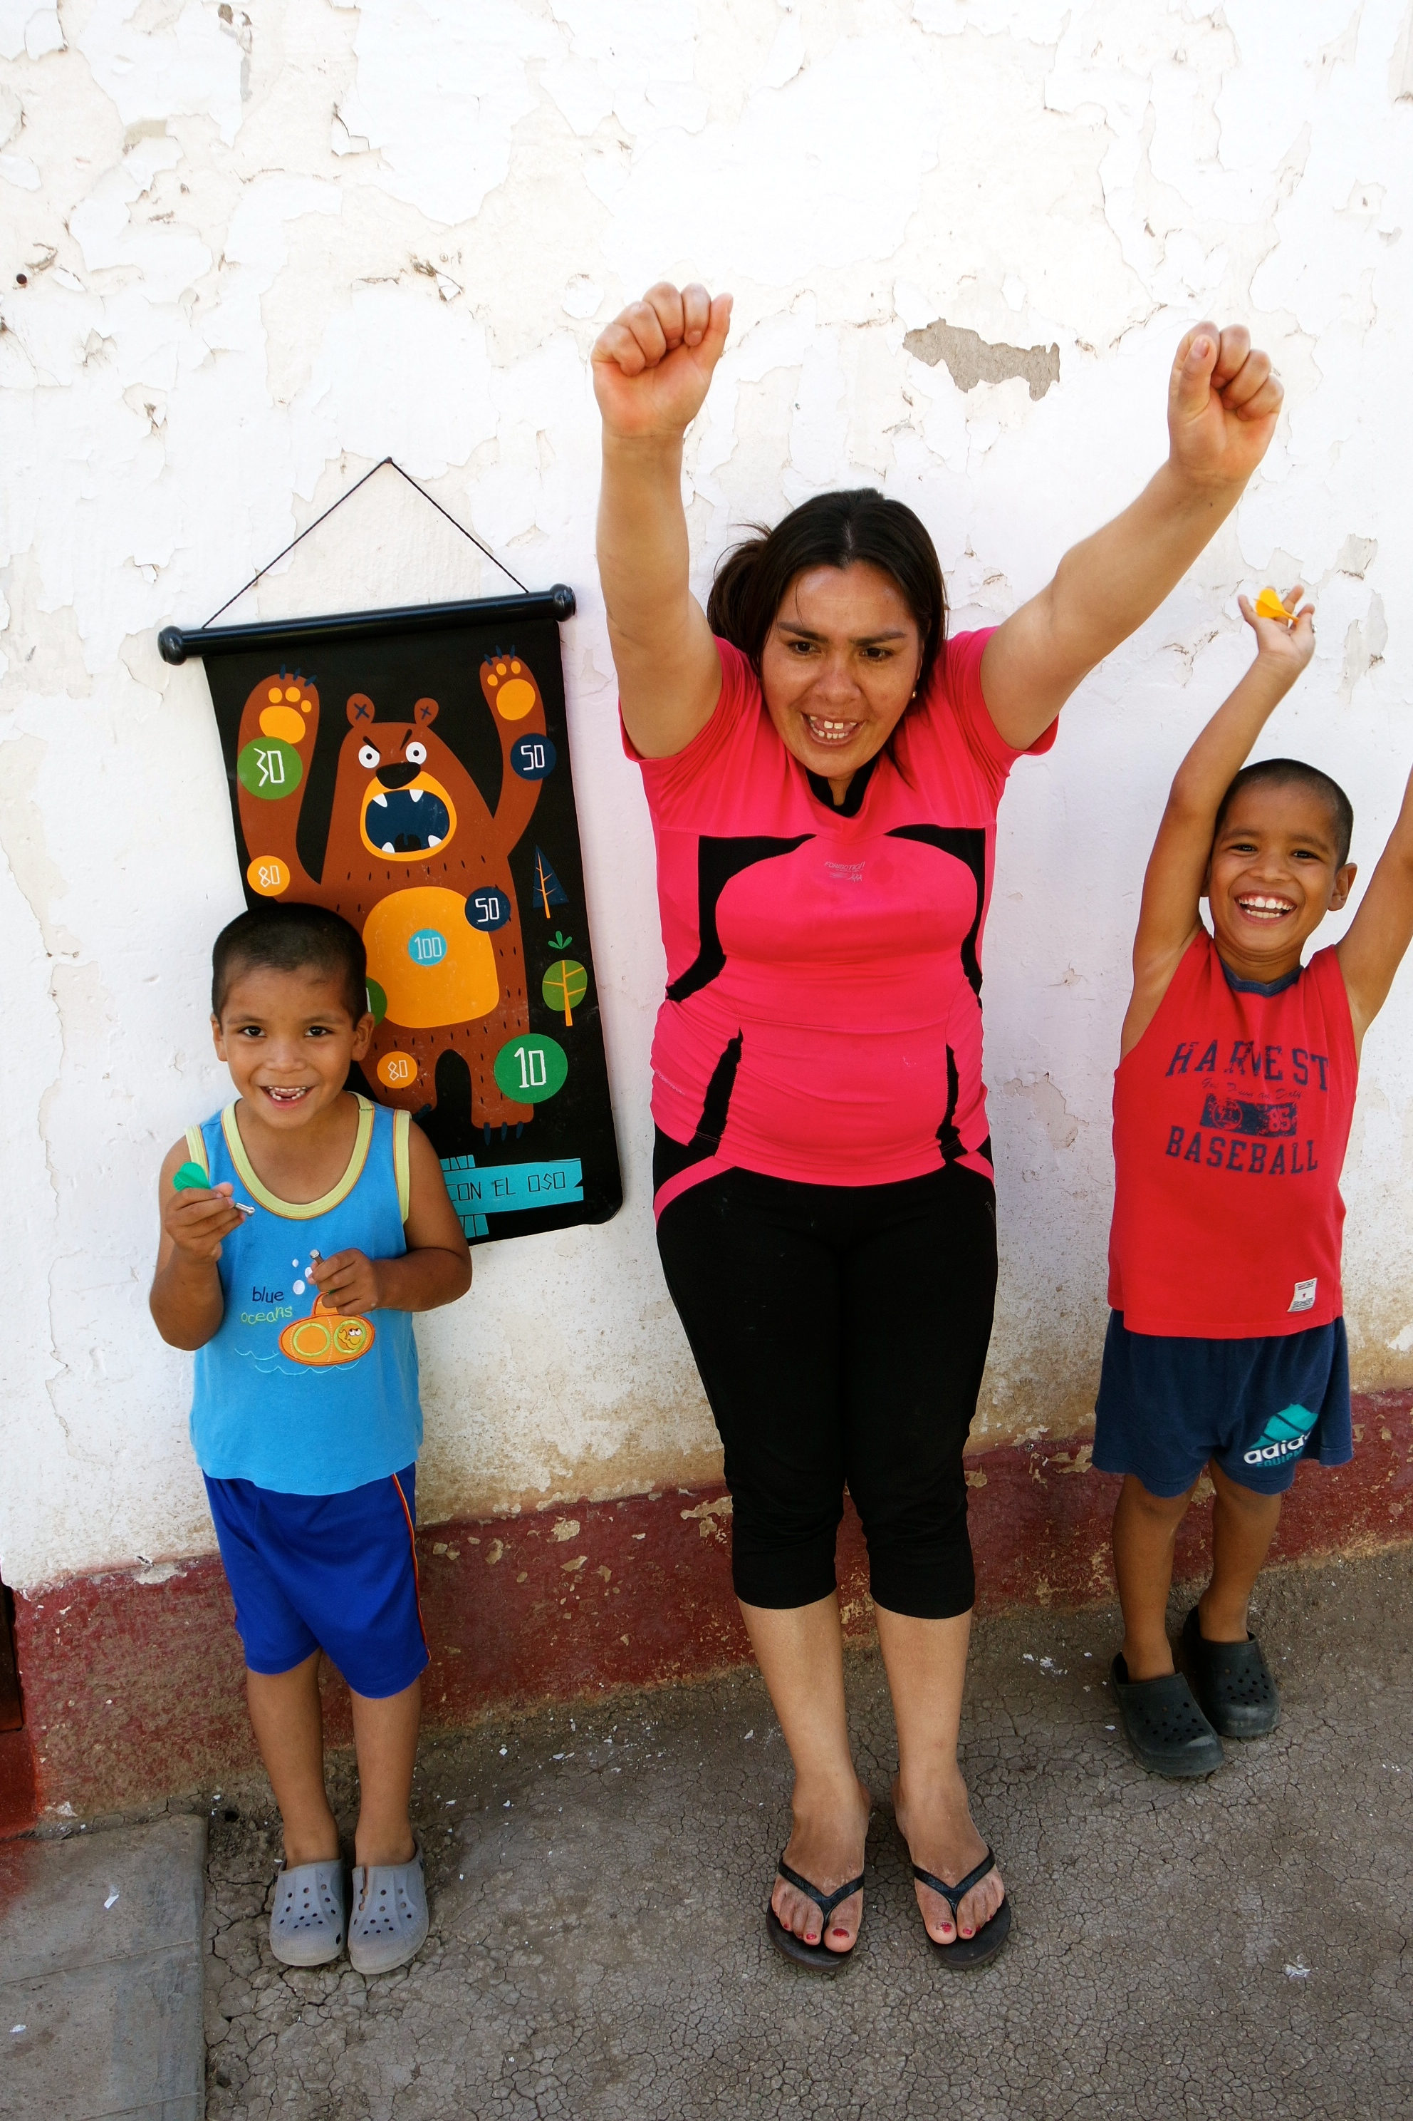
”Bjørnedart” slo meget godt ann blant ungene! Sonja slo til å kjøpte denne fantastisk leken og delte gladelig med overlykkelige barn (og voksne)

Huskeleken
Selv husker jeg det fra jeg var liten. 10 gjenstander, 30 sekunder og et pledd. Lagene var utrolig flinke, hus 02 huset alle, og de andre husene husket 8 og 9 av 10! Vi er imponerte!

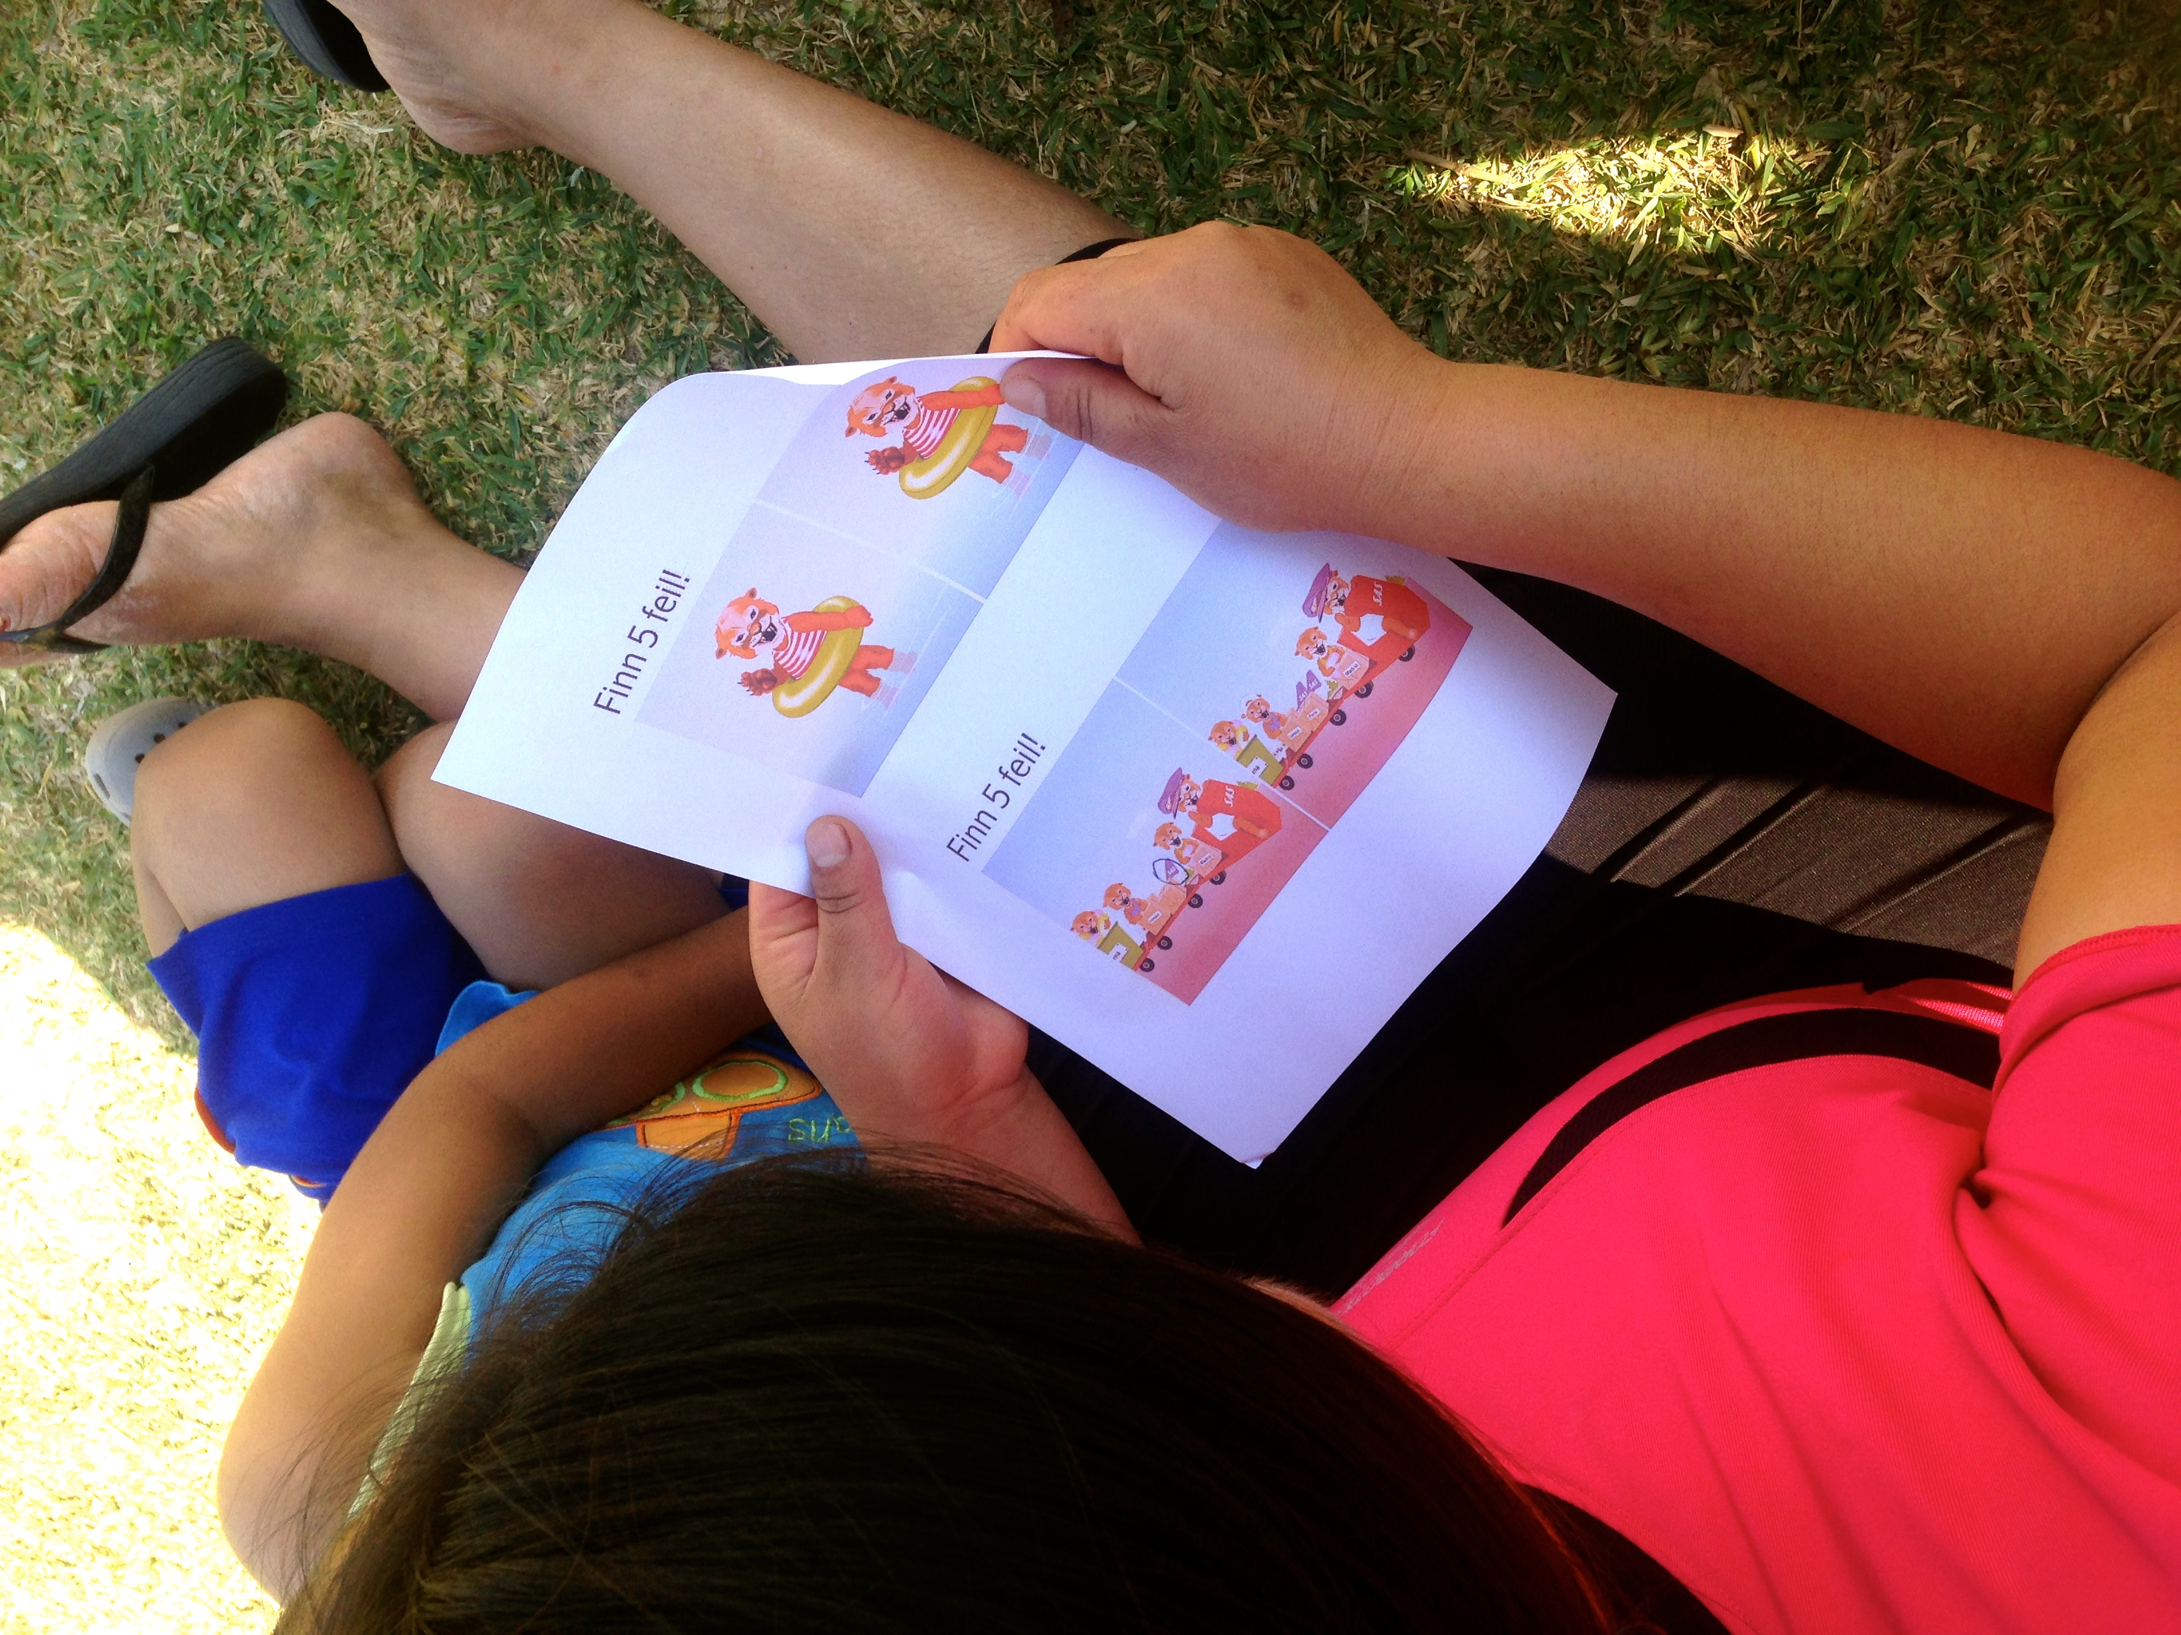
Finn 5 feil –
Her måtte husene gå sammen for å konsentrere seg. To bilder som er nesten identiske – hvem finner alle feilene?

Vi testet geografikunnskapene til tenåringsjentene og tantene. Hva heter fylkene i Peru og hvor ligger de?

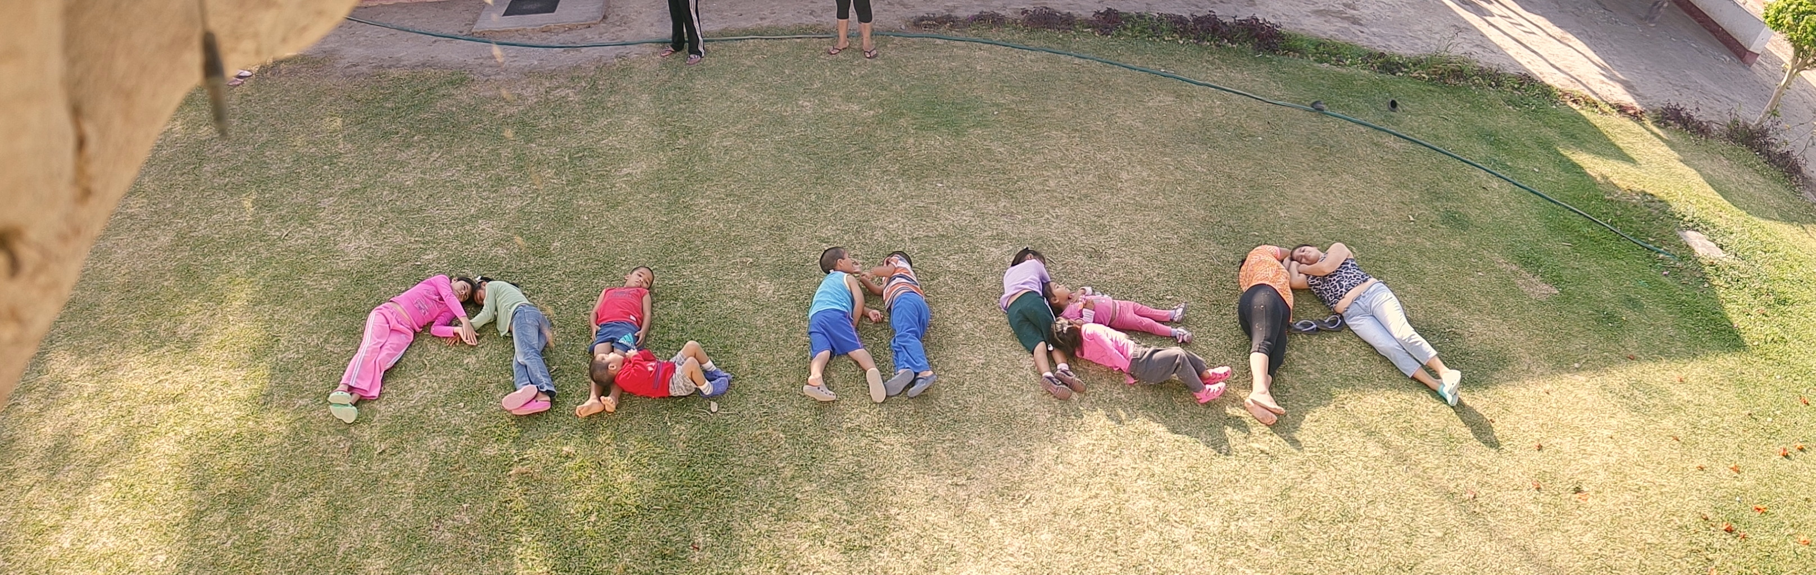
Vi sluttet lørdagsettermiddagen med en oppgave der de måtte samarbeide – skrive ALDEA med kroppene sine – her ser dere resultatet! Det ble utdelt norsk melkesjokolade og popcorn til husene som de kunne kose seg litt med på kvelden for en strålende innsats!

